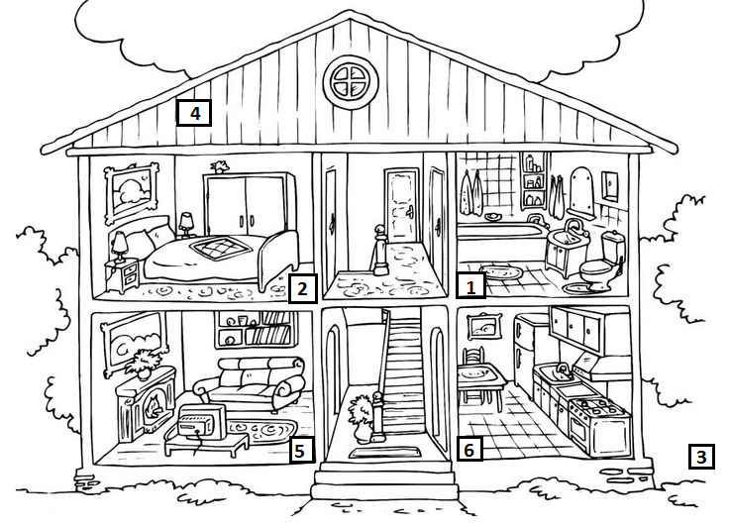
MY HOUSE
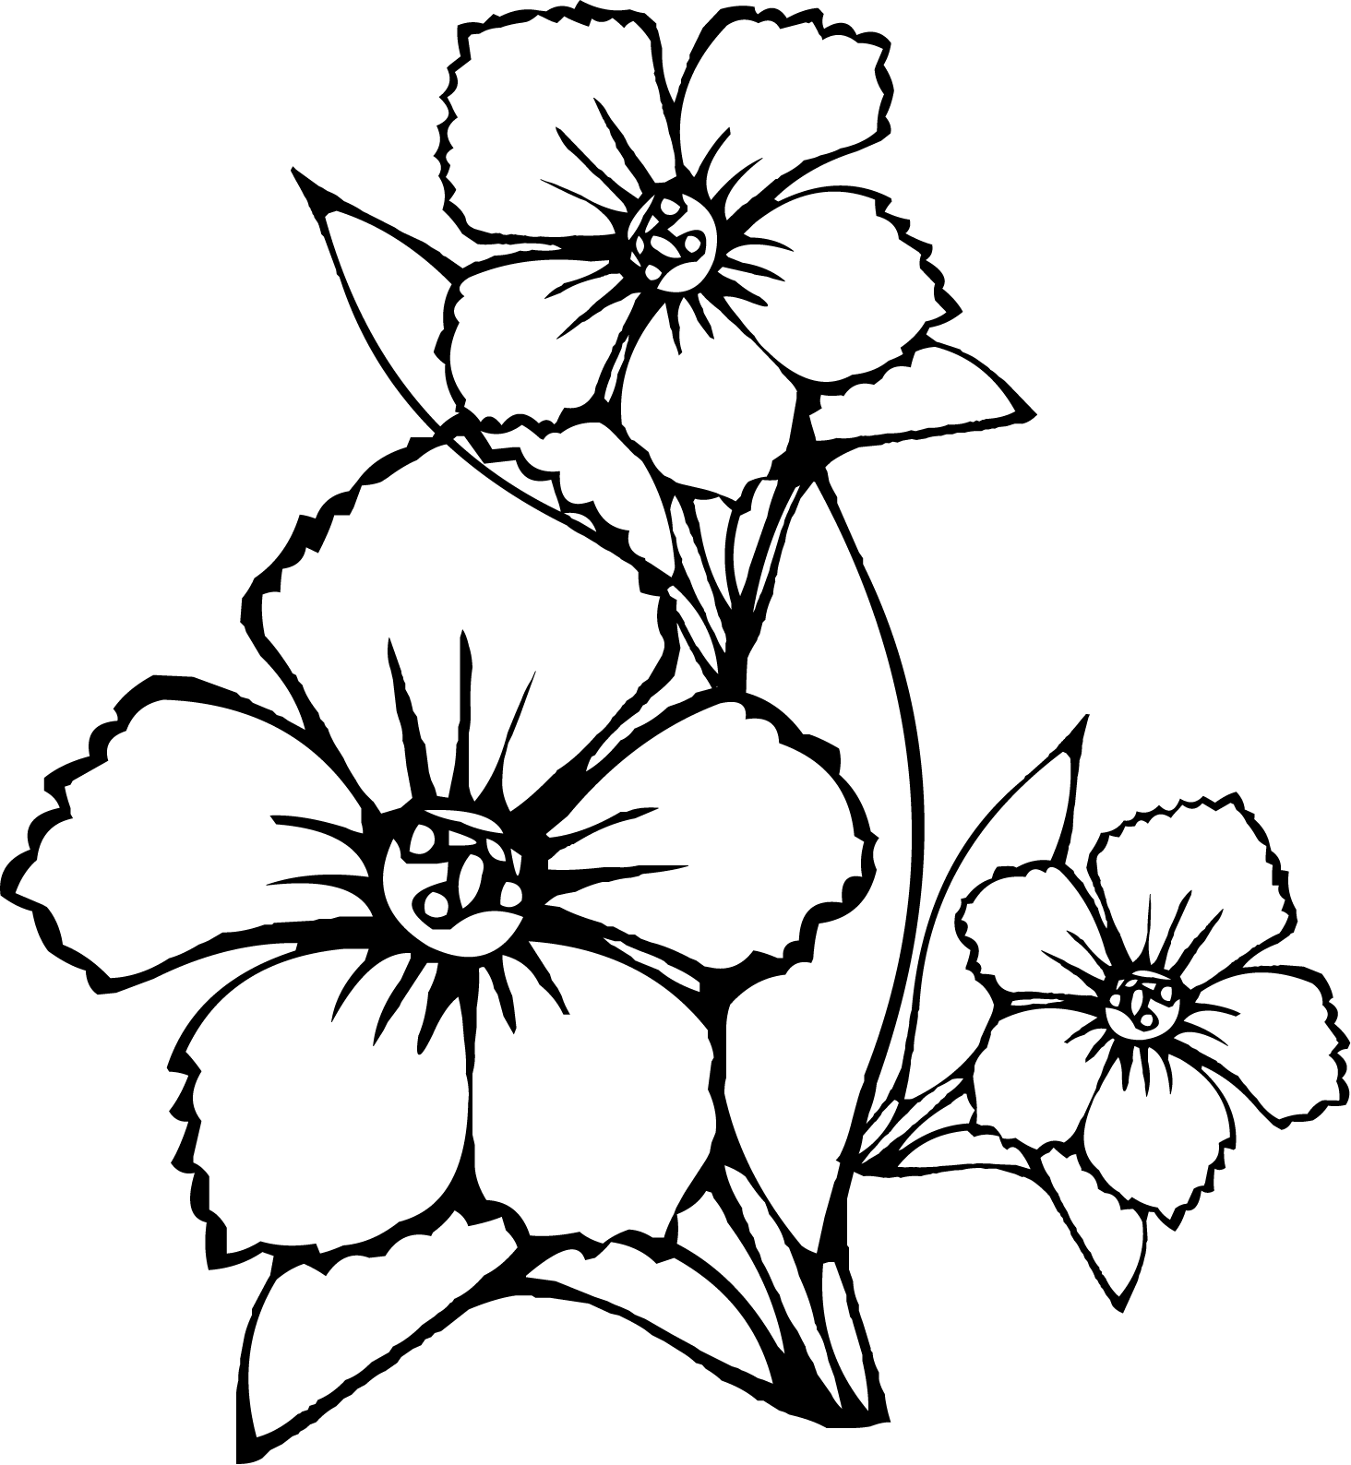
Exercise 1 Вежба 1
Write the numbers: Напиши ги соодветните броеви на деловите од куќата, по можност со помош на родителите, родителите да ги прочитаат просториите во домот
House …… Bedroom ……
Living room …… Kitchen ……
Bathroom …… Garden …… /6

Exercise 2
Colour the furniture: Обои го мебелот, инструкциите да бидат прочитани од страна на родителите
Window – yellow Chair – green
Door – blue Table – red /4

